Исходный текст.
В конце января я написала о прохладно выглядящих горных подушках "LivingStones". Тогда Сиан Элиот (Sian Eliot) (из Студии Willowlamp) прокомментировал, что южноафриканский дизайнер Ронель Жордан (Ronel Jordaan) делает горные подушки в течение многих лет. Естественно, я должна была исследовать этот случай. Я разыскала вебсайт Жардаан. Связавшись с нею, я узнала, что она действительно делает горные подушки с декабря 2004 года. Но не только, горные подушки Ронель выглядят лучше, чем Живые камни (Livingstones). Когда Вы сравните их, Вы будете абсолютно поражены тем, как смотрятся горные подушки «настоящей Ронель».
Кроме того, подушки Жордаан полностью ручной работы, окрашены, вычесаны, сваляны вручную, и не иметь никаких стежков. В конечном итоге Вы имеете намного лучший результат. Это не несколько частей ткани, соединенной и сформированной в виде камня-валуна. У этого есть более полное чувство. (им.в.в: их однородность более полно передает сходство)
Вы можете получить камни в нескольких цветах – как сливки, бледно-серый, средне серый, темно серый, бледно-коричневый, коричневого и темно коричневого цвета. И, они имеют несколько размеров в пределах от маленьких 35x30x18 см (14x12x7 дюймы) до гигантским 65x65x35 см (26x26x14 дюймы).
Итак , если Вы только хотите быть модными (be cool - крутыми), тогда всегда есть Живые камни, копии реальных. Но если Вы хотите "Нулевой отсчет Моды" ("Sub-Zero Coolness"), тогда Вам лучше выбрать некоторые из горных подушек Жордаан!
Андреа Нагель

Рерайт.
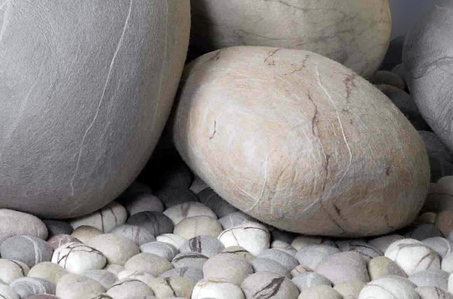

Статья о подушках "LivingStones" – живых камнях, так натурально эмитирующих холодную фактуру горных валунов, была написана в январе. Тогда же в одном из отзывов, полученном от Сиана Элиота, дизайнера из студии «Уиллоулэмп», было упомянуто, что дизайнер Ронель Жордаан, живущая в Йоханесбуоге, Южная Африка, на протяжении многих лет создает именно такие «каменные подушки». Заинтересованность спровоцировала исследовательский азарт, необходимо было изучит это явление в мире дизайна.
В результате был найден сайт Ронель Жордаан. После общения с дизайнером, выяснилось, что госпожа Жардаан создает свои удивительные подушки уже около пяти лет. Кроме того, оказалось, что все свои изделия мастер делает вручную. Ронель вычесывает и окрашивает шерсть сама. В работе она использует технику ручного валяния – метод, при котором шерсть смачивается и формируется специальным инструментом. Поэтому «камень» совершенно однороден, не имеет ни одного шва и является единым по всей поверхности и внутри. Просто удивительно, как шерсть, сформированная в виде камня-валуна, реалистично передает форму, цвет, фактуру природного прототипа. Сходство столь невероятно, что с первого взгляда невозможно заметить дизайнерского подвоха. Ни одного зрителя эти «камни» ввели в заблуждение.
Как в природе не может быть двух одинаковых галек, так и у госпожи Ронель они различны и формой, и размером, и цветовой гаммой. Цвет «галек» варьируется от светло-бежевого через разные тона коричневого и до темно-серого, причем часто используемая шерсть не нуждается в окрашивании. Так как естественный цвет руна мериносовой козы невероятно подходит для имитации цветовой палитры камня.
Форма и размеры валунов так же вариативны – от небольших подушечек 35х30х18 см (примерно как средняя речная галька) до нереального вида кушеток и диванов-валунов (интересное словосочетание) 65х65х35 см.
Вывод однозначен – эти холодные, твердые и безжизненные, на первый взгляд, камни удивительно мягкие, теплые и, ввиду этого, совершенно нереальные. Это именно то, что нужно для современного экологического дизайна жилища. Эти «камни» хороши всем – они естественны и натуральны внутри и снаружи. И потом, только представьте, Вы можете создать в своей квартире настоящий Сад Камней, и он будет так же практичен, как и красив.
Если Вы хотите быть на пике интерьерной моды – выбирайте «камни-валуны» Ронель Жордаан.

